AUTO5-1手持式五组分汽车尾气分析仪

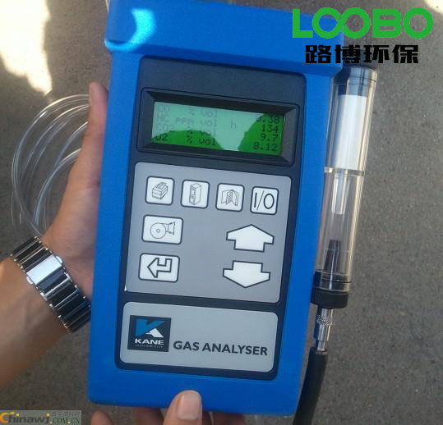

 AUT05-1汽车尾气分析仪 推出的内置电池驱动的手持式汽车尾气监测仪，为与汽车尾气监测有关的各领域工作的人员提供了简便和低成本的检测手段。  
低功耗红外传感器  
内置充电电池可供连续工作6小时  
反应时间小于12秒  
可存储250组测试结果  
带背光的显示屏可同时显示所有参数  
钳夹式探头可固定在排气管上, 便于行驶中的工况排放检测  
耐用的过滤器  
红外遥控打印方式  
220v交流充电器和12v车载充电器  
体积 220 x 55 x 120mm, 重量1kg  
   
技术性能

|  |  |  |  |
| --- | --- | --- | --- |
| 测量 | 范围 | 分辨率 | 精度 |
| CO | 5% , 过量程20% | 0.01% | 读数的+5%, |
| HC | 0 ～ 2,000ppm, 过量程10,000ppm | 1ppm | 读数的+5%, |
| O2 | 0 ～ 21%, 过量程0 ～25% | 0.01% | 读数的+5%, |
| NO | 0 ～ 5,000ppm | 1ppm | 读数的+5% |
| CO2 | 0 ～16%,过量程0 ～20% | 0.01% | 读数的+5%, |
| 机油温度 | 0 ～150℃ | 1.0℃ | +2℃ |
| 发动机转速 | 200 ～ 4,000rpm | 1rpm | 50rpm |
| 计算 | LAMBDA 空/燃 … …等多种参数 |  |  |
| 打印 | [KMIRP红外遥控打印机](http://www.qdloobo.cn/product.asp?id=1919) |  |  |
| 通讯 | RS232 |  |  |
| 分析软件 | PC 图形分析 |  |  |

主要应用  
环境监测部门的路检和抽检  
  
由于现有仪器体积大、重量沉、需要外接交流电源, 很难做到路上抽查检测，只能设立固定检测点，缺乏随机和即时性。由于KANE仪器的特点，检测人员可以随车在任何地方对路上行驶车辆进行抽检，不受天气等客观条件的影响。检测人员的劳动强度也可获得改善。  
   
尾气净化装置的快速检验  
尾气净化装置的检测须在工况状态下进行，但现在的工况测试需要进行台架试验，试验设备价格少则五、六十万，多则几百、上千万，做一次尾气净化装置的检测花费也很大。很多生产、研究单位没有能力经常性对产品进行测试。  
由于KANE 手持式仪器的轻便特点，可用于汽车实际道路行驶状况的检测，简单方便地反映出汽车在不同负荷、不同道路中的尾气基本排放情况。而花费只是几万元仪器的一次性投资。  
   
有关汽车尾气的研究工作  
利用AUTO便于随车测试的特点，研究人员可以方便地获得汽车在城市不同交通状况下的尾气排放的基本数据，为政府决策机关提供参考信息，利于城市道路规划、交通管理等政府决策。  
   
汽车修理厂  
KANE仪器的操作非常简单，维修工只需要几小时的培训就可掌握。KANE齐全的功能不仅可以用于尾气检测也可用于汽车燃烧系统故障的检查，为尾气调整提供快速、可靠的参考。  
   
对其他现场仪器的参考校准  
由于KANE仪器的轻便特点，管理人员可以随身携带刚在实验室内标定好的仪器对一些如年检厂、修理厂、尾气治理厂等单位进行在用仪器运行状况的检查。

**青岛路博提供专业技术指导和售后服务！**